Felhasználói segédlet EFOP 180 Képzési rendszeréhez
Bejelentkezés
A rendszerbe való bejelentkezés, valamint regisztráció a https://www.antsz.hu linken lehetséges a jobb felső sarokban található felület (Bejelentkezés) segítségével.
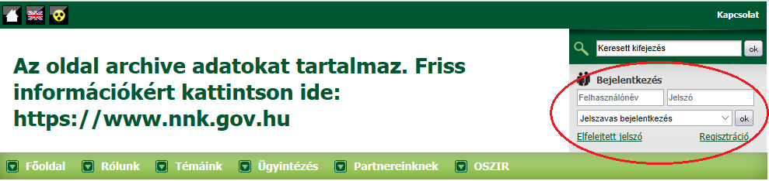
Az oldal címsorában olvasható „archív adat” megjelölés kizárólag az NNK országos tájékoztatási csatornájára vonatkozik, így a szakrendszeri bejelentkezés továbbra is a https://www.antsz.hu linken lehetséges.
NNK Regisztráció (csak külső felhasználóknak)
Ha az adott felhasználó nem rendelkezik belépési adatokkal első lépésben az NNK felé regisztrációt kell kezdeményeznie a mellékelt képen lévő linkre történő kattintással.
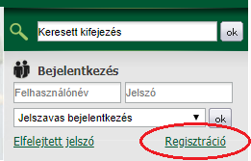
A következő felületen a regisztrációhoz szükséges adatokat értelemszerűen kell kitölteni, majd a lap alján a szakrendszernél az EFOP180 Képzés szakrendszert kiválasztani.
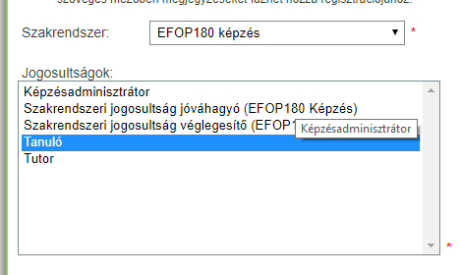
Az elküldött regisztrációs kérelem jóváhagyása az NNK részéről 3-5 munkanapot is igénybe vehet. Ezt, kérjük, a jelentkezéskor vegyék figyelembe!
Ha már rendelkezik NNK regisztrációval (csak külső felhasználóknak)
Ha rendelkezik NNK regisztrációval, de a képzésmenedzsment rendszert még nem használta, akkor bejelentkezés után a „Gyorsmenüben” a „Jogosultság igénylés” linkre kattintva tudja megtenni.
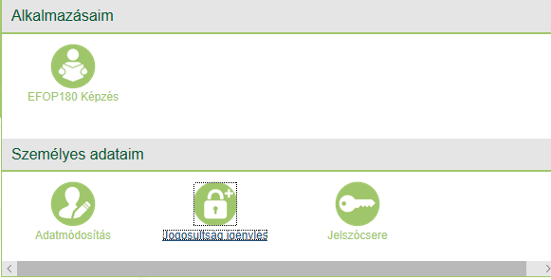
Bejelentkezés külső felhasználóknak
Az ÁNTSZ webfelületén rögzített regisztrációt követően a felhasználók a www.antsz.hu oldalon tudnak bejelentkezni a felületre. A bejelentkezéshez a felhasználónév és a jelszó, valamint a legörgethető menüből a „Jelszavas bejelentkezés” mező kiválasztása szükséges.
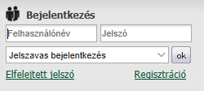
Szakrendszer kiválasztása
A bejelentkezést követően a képernyő jobb felső részén megjelenik egy „GYORSMENÜ” ikon, amelyre rá kell kattintani, és az ott felugró lehetőségek közül, az „EFOP180Képzés” ikont kell választani.
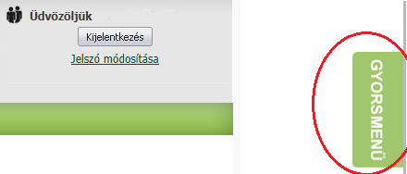
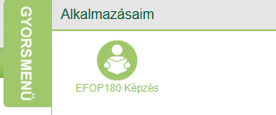
EFOP180 Képzés szakrendszer
A szakrendszer kiválasztása után a felhasználó a képzésmenedzsment-program, üdvözlő sorait fogja látni, amely alapvető tanácsokat/instrukciókat is nyújt.
Amennyiben a rendszert nem használta korábban az „Adatok módosítása” fülön a hiányzó adatokat szükséges kitölteni.
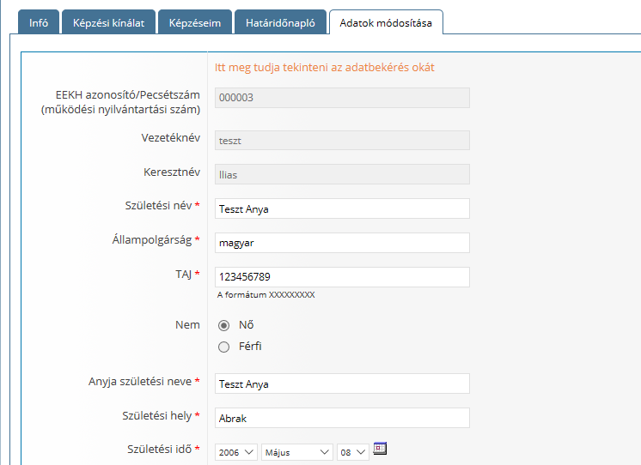

5. A „Képzési kínálat” fülre kattintva, az elérhető képzések listája látható, ahol az Ön számára megfelelő képzést tudja kiválasztani. Ha rákattint egy képzésre, akkor azonnal megjelenik a képzés címe, a képzés leírása, továbbá található egy „Képzés részletei” és egy „Jelentkezés” gomb. „A képzés részleteire” kattintva minden lényeges információ megjelenik a képzésről. A „Jelentkezés” gombra kattintva először felugranak a képzés részletei, majd legörgetve a képernyő alján újra a jelentkezés gombra kattintva jelentkezhet a képzésre. A képzésre való jelentkezés után a képzési adminisztrátor visszaigazolja (jóváhagyja) a jelentkezést.
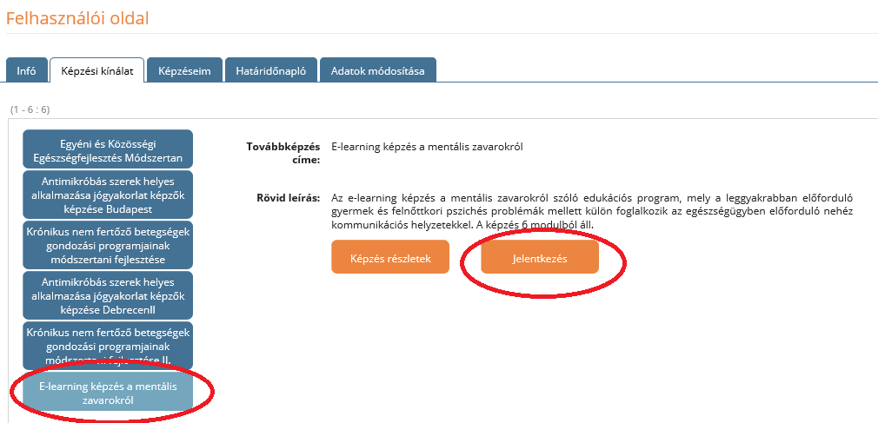

A jelentkezés jóváhagyása után a „Képzéseim” fül alatt megjelenik a kiválasztott képzés, majd az „E-learning állapot” melletti linkre („Ide kattintva végezheti el az e-learning modult” üzenet) kattintva továbbléphet az e-learning-tananyaghoz.
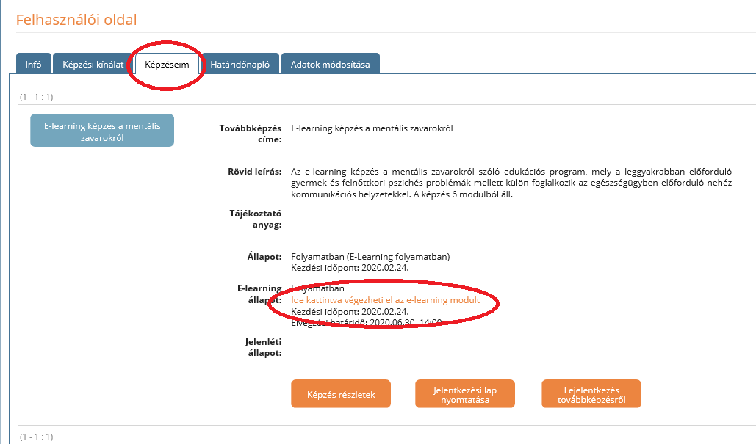

Az e-learning-modul megnyitása után az adott tananyaghoz tartozó fejezetek látszanak. Itt a modulokon végighaladva, majd az online tesztet sikeresen kitöltve lehet a képzést teljesíteni.
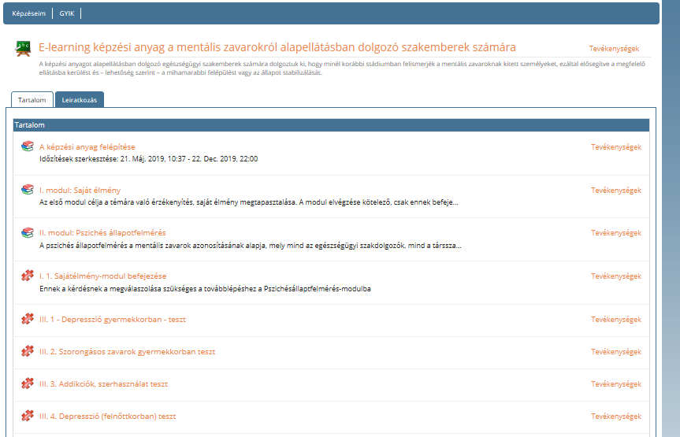
Az e-learning-modult a képzési rendszerbe bejelentkezve, a képzés ideje alatt bármikor elvégezhetjük.

